

Valdir de Souza Carvalho Neto SI 241 - Banco de Dados I

Atividade 01 - Lista de Exercícios 03

1. Video Locadora
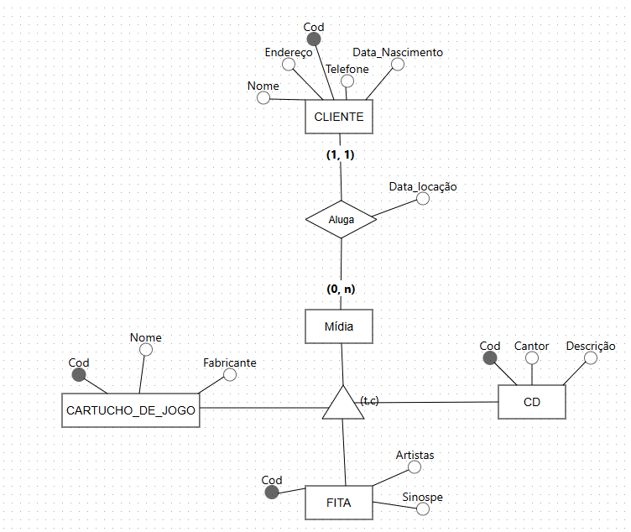

2. Loja
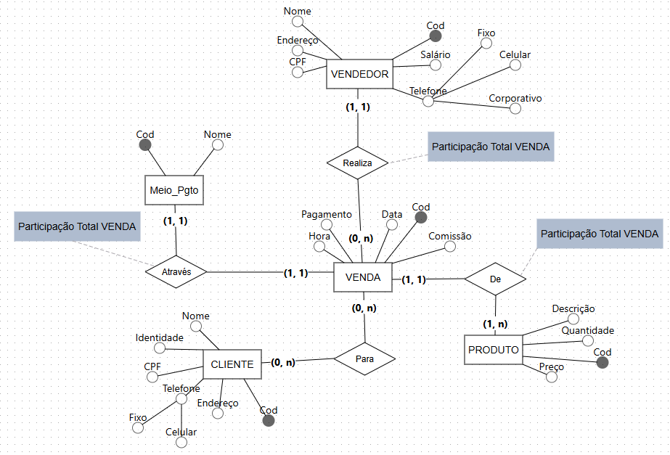

3. Setor de Recursos Humanos de uma empresa:
